新 书 推 荐

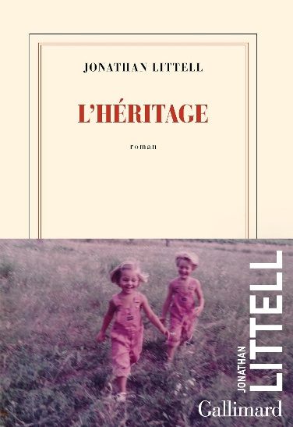
中文书名：《遗产》
英文书名：THE LEGACY
作 者：Jonathan Littell
法语书名：L’HÉRITAGE
出 版 社：Gallimard (France)
代理公司：ANA London/ANA/Brady
页 数：418页
出版时间：2026年10月
代理地区：中国大陆、台湾
审读资料：电子稿
类 型：文学小说
版权已授：保加利亚、意大利、荷兰、挪威、波兰、西班牙

内容简介：

马克西姆一直以为父亲已经自杀。他试图成为自己，却一步步变得越来越像父亲。

他住进父亲的公寓、成为检察官，也成为一个难以亲近的父亲。这样的“继承”甚至悄悄改变了他判断善恶的方式。童年时，父亲曾冷静而严厉地用惩罚教他理解过错与责任；成年后，他同样确信，任何违反法律的人都不配留在社会中。随着政治暴力加剧，这份对秩序的信仰逐渐让他采取的手段越发残酷。

利特尔让马克西姆亲口讲述这一切：他不断修正记忆、解释自己的行为，读者却能在这些解释中注意到他对亲人的疏离，以及他不断为之寻找理由的暴力……

***

“我清清楚楚地记得父亲自杀的那一天。”

在一个未注明年代与地点的世界里，马克西姆（Maxime）与孪生姐妹安娜（Anna）度过了一段田园诗般的童年。在漫长的夏日里，两人在家附近的田野间扮演《最后的莫希干人》（The Last of the Mohicans）中的角色。然而，父亲的自杀引发了一连串事件，迫使马克西姆独自在这个残酷的世界中寻找自己的道路。

循着父亲留下的线索——无论这些线索是有意留下的，还是无心之举——马克西姆渐渐过上了与父亲昔日相似得令人不安的生活。然而，随着周围的社会开始瓦解，他仍盲目地坚守着法律与秩序的观念，而身边亲近之人的意图与动机，也变得越来越难以理解。

《遗产》（THE LEGACY）既是一部带有阴暗超现实色彩的成长小说，也是一部具有黑色风格的政治惊悚小说。它毫不回避地审视了一个年轻人在缺少父亲指引的情况下，试图在世界中找到自己位置的历程。作品探讨男性气质、极权主义，以及我们传给子女的种种遗产，是《善良的人》（LES BIENVEILLANTES）的作者、龚古尔奖得主推出的一部令人不安、又尽显高超写作技艺的新作。

作者简介：

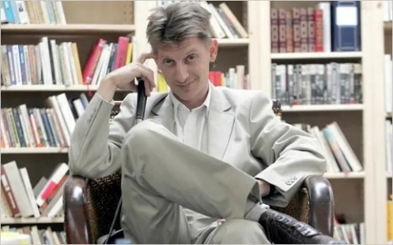
乔纳森·利特尔（Jonathan Littell）出生于纽约，在法国长大，现居西班牙。他最著名的小说《善心女神》（LES BIENVEILLANTES）于2006年8月以法语首次出版，荣获法国最负盛名的文学奖龚古尔奖（Prix Goncourt），以及法兰西学院小说大奖（Grand Prix du Roman）。此后，他出版了多部以车臣、叙利亚和弗朗西斯·培根（Francis Bacon）为主题的书籍，以及一部长篇小说和数部中篇小说。他也曾为《世界报》（Le Monde）、《卫报》（The Guardian）和《伦敦书评》（London Review of Books）撰稿。

感谢您的阅读！
请将反馈信息发至：版权负责人
Email：Rights@nurnberg.com.cn
安德鲁·纳伯格联合国际有限公司北京代表处
北京市海淀区中关村大街甲59号中国人民大学文化大厦1705室, 邮编：100872
电话：010-82504106
公司网址：http://www.nurnberg.com.cn
书目下载：http://www.nurnberg.com.cn/booklist_zh/list.aspx
书讯浏览：http://www.nurnberg.com.cn/book/book.aspx
视频推荐：http://www.nurnberg.com.cn/video/video.aspx
豆瓣小站：http://site.douban.com/110577/
新浪微博：安德鲁纳伯格公司的微博_微博 (weibo.com)
小 红 书：“安德鲁读书”， “安德鲁童书”
微信订阅号：ANABJ2002


